Внеклассное мероприятие

во 2 А» классе

«Масленица»

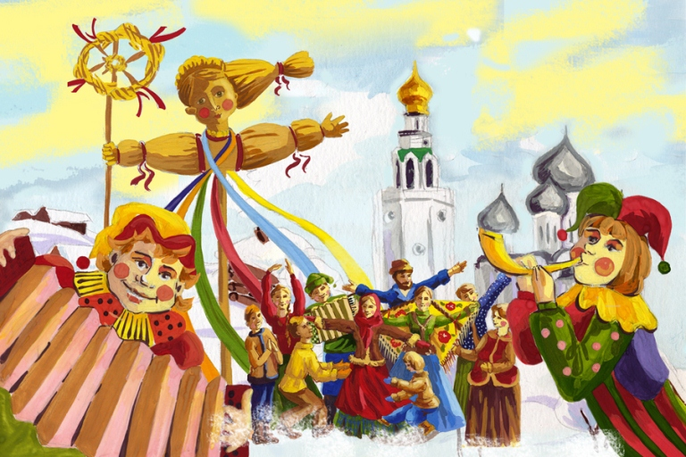

МОУ СШ С Варваровка
Октябрьского района
Амурской области
Учитель начальных классов : Осотова Т.В.

14 марта 2013 год

Сценарий русского народного праздника для младших школьников
«Масленица».
Цель:
раскрыть особенности древнерусской культуры,
познакомить с традициями русского народа,
развивать творческие способности детей, речь,
воспитать любовь к родной стране, ее культуре через прослушивание русской народной музыки,
разучивание и исполнение народных песен и игр,: сценки скоморохов,
обыгрывание традиционных сценок масленичного гуляния.
Оборудование чучело Масленицы, плакаты на тему праздника, стол , накрытый скатертью в руссом стиле, хохломская посуда со сладостями, самовар, блины, которые испекли родители. Место проведения: музей «Русская изба»
Приглашенные: родители, бабушки, дедушки, ученики школы

Ход праздника.
Масленица.
Ведущий. С древнейших времён одним из самых любимых праздников в народе является Масленица. Этот праздник не имеет точной даты, но каждый год его отмечают в конце февраля или начале марта, в эти дни провожают зиму и встречают весну.
Масленица- один из самых радостных праздников. Главный герой этого праздника – блин. Круглый , румяный, горячий – символ Солнца.
Считалось, что человек, плохо и скучно проведший праздник Масленицы, будет неудачлив весь следующий год.
Каждый день Масленицы имеет своё название, а какое, вам сейчас расскажут ребята.

- Широкая Масленица – Сырная неделя!
Ты пришла нарядная к нам Весну встречать.
Печь блины и развлекаться будем всю неделю.
Чтоб Зиму студёную из дому прогнать!
- Утро… Понедельник… наступает «встреча».
Яркие салазки с горочек скользят.
Целый день веселье. Наступает вечер.
Накатавшись вволю все блины едят.
- «Заигрыш» беспечный – вторника отрада.
Все гулять, резвиться вышли, как один!
Игры и потехи, а за них- награда:
Сдобный и румяный масленичный блин!
- Тут среда подходит – «лакомкой» зовётся,
Каждая хозяюшка колдует у печи.
Кулебяки, сырники – всё им удаётся,
Пироги и сырники – всё на стол мечи!
- А в четверг раздольный –« разгуляй» приходит.
Ледяные крепости, снежные бои…
Тройки с бубенцами на поле выходят,
Парни ищут девушек – суженых своих.
- Пятница настала – «вечера у тёщи»,
Тёща приглашает зятя на блины.
Есть с икрой и сёмгой, можно чуть попроще,
Со сметаной, мёдом, с маслом ели мы.
- Близится суббота – «золовки угощенье».
Вся родня встречается, водит хоровод.
Праздник продолжается, общее веселье,
Славно провожает Зимушку народ!

- Воскресенье светлое быстро наступает.
Облегчают душу все в «прощёный день»,
Чучело соломенное – Зимушку сжигают,
Нарядив в тулупчик, варежки, ремень…

- Пышные гуляния Ярмарка венчает.
До свидания, Масленица! Приходи опять.
Через год красавицу снова повстречаем.
Снова будем праздновать, блинами угощать!

Ведущий. Пришла пора Зиме уступить дорогу Весне.

Скоморох 1. Добрый день, честной народ!
Выходите все вперёд.
Вы не стойте, не стесняйтесь.
К нам скорее приближайтесь!
Скоморох 2. Собирайтесь в хоровод.
Нынче празднует народ!
Будем Зиму провожать,
А Весну-красну встречать.

Игра с Солнцем.
Ход игры: в центре круга – Солнце(на голову ребёнка надевают шапочку с изображением солнышка). Дети произносят хором:

Гори, солнце, ярче,
Летом будет жарче.
А зима теплее,
А весна милее.

Дети идут по кругу держась за руки, на третью строку – подходят ближе к Солнцу, сужают круг, на четвёртую строку – отходят, расширяют круг.
Солнце произносит слово «Горю!» и ловит ребят, пойманный говорит «Слава на небе солнцу высокому, слава!» и становится Солнцем. Игра продолжается.
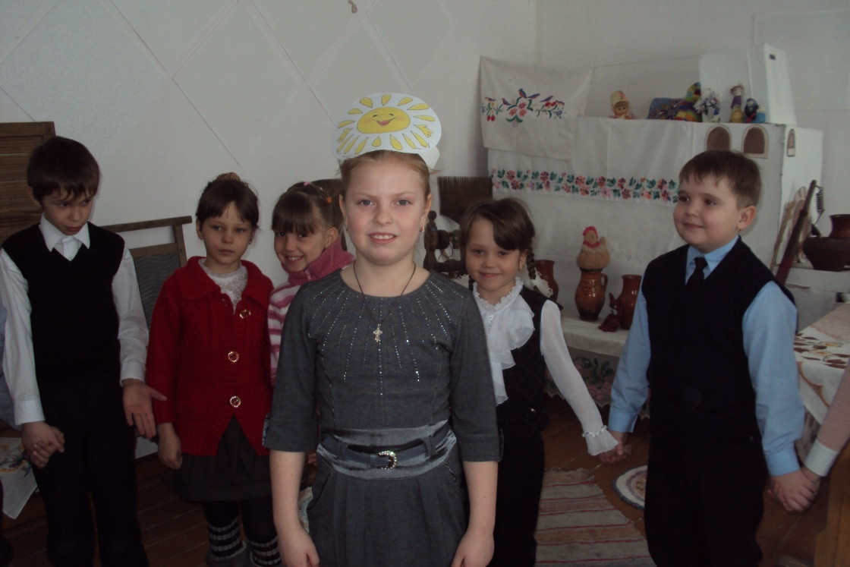

Дети поют частушки. Ходят по залу.

Шила платье из капусты,
Огурцом отделала.
Рассердилась, платье съела,
Что же я наделала?
Я плясала в 3 ноги,
Потеряла сапоги,
Оглянулася назад,
Сапоги мои лежат.
Я на Масленку катался,
Трое саней изломал.
Ворона коня замучил
И милашку закатал!
У кумы была сестрица
Печь блины-то мастерица.
Напекла их кучек шесть
Семерым их не поесть.

Сели четверо за стол
Дали душеньке простор.
Друг на друга поглядели…
И блины-то все поели!
Мы с подружкою гуляли
Сыром гору налепляли
Всю блинами устилали,
Сверху маслом поливали!
У меня четыре шали,
Пятая пуховая.
Не одна я боевая…
Все мы здесь бедовые!

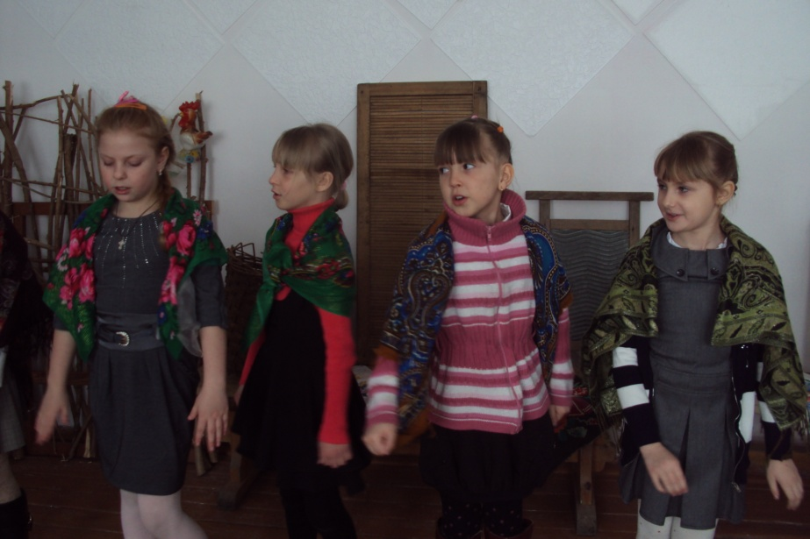

Игра «Звонарь».
Ход игры: дети встают в круг. Водящий идёт по кругу и говорит:
Дили-дон, дили-дон,
Отгадай откуда звон.
Остальные игроки приплясывают на месте. На слово «звон» водящий поворачивается к игроку и кланяется, хлопнув в ладоши три раза. Игрок тоже хлопает в ладоши три раза и кланяется водящему. Встаёт за ним и игра продолжается. Теперь они вдвоём ходят по кругу и приговаривают:
Дили-дон, дили-дон,
Отгадай откуда звон.
Так игра продолжается , пока за водящим не окажется 4-6 человек.
Ведущий. Хорошо поиграли.

1 скоморох
А у Мишки на носу ели кошки колбасу!
Второй скоморох.
– И чего ты раскричался
Будто тебе мух попался?
Первый скоморох.
– Кто попался?
Второй скоморох.
– Мух!

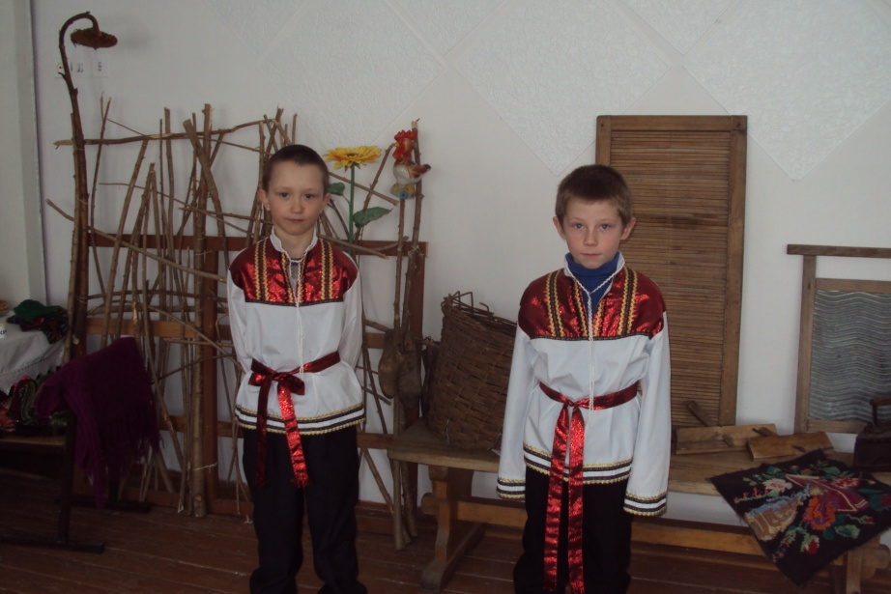
Первый скоморох.
– Кто это мух?
Второй скоморох.
– Ребята, он не знает муха!
– Вот у воробьихи муж – воробей, у соловьихи муж – соловей.
– У курицы муж – петух, а у мухи муж будет мух!
– Ха-ха-ха!

Исполнение песни «Блины» с движениями.

Мы давно блинов не ели,
Мы блиночков захотели. (Руки на поясе, приседания в разные стороны с правой стороны.)
Припев.
Ой, блины, блины,блины,
Вы блиночки мои.
В квашне новой растворили,
Два часа блины ходили. (Рукой мешаем.)
Припев.
Моя старшая сестрица
Печь блины – то мастерица. (Палец у правой щеки.)
Припев.
Напекла она поесть,
Сотен пять наверно есть. (Перекладываем блины.)
Припев.
На поднос блины кладёт,
Их сама к столу несёт.(Несём поднос.)
Припев.
Гости, будьте все здоровы,
Вот блины мои готовы! (Руки вперёд.)
Припев.

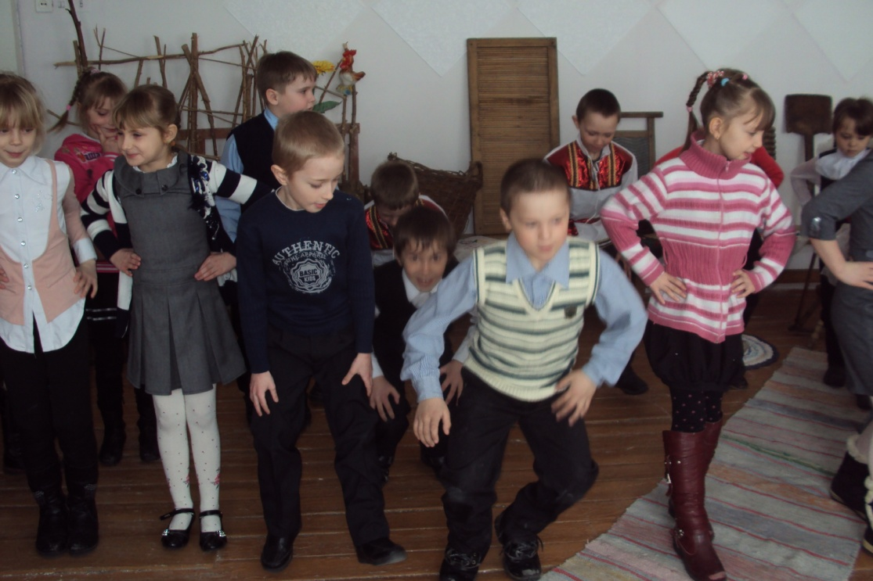
Ведущий. В народе говорили: Масленицу провожаем – Весну встречаем.
Давайте и мы Весну позовём.
Хором: Весна-красна, приходи!
Весна.
Подъехала я, подошла,
На сохе, на бороне,
На вороненьком коне,
Я – Весна-красна!
Прогоняю с речек лёд,
Светлым делаю восход!
Всюду – в поле и в лесу,
Людям радость я несу.

Весной начинаются земледельческие работы и продолжаются весь год.
Давайте поиграем. Я называю вид работы, а вы показываете движения:

-пашут;
-боронят;
-семена разбрасывают;
- поливают;
- пропалывают;
- косят;
- молотят;
- пекут;
- измельчают. 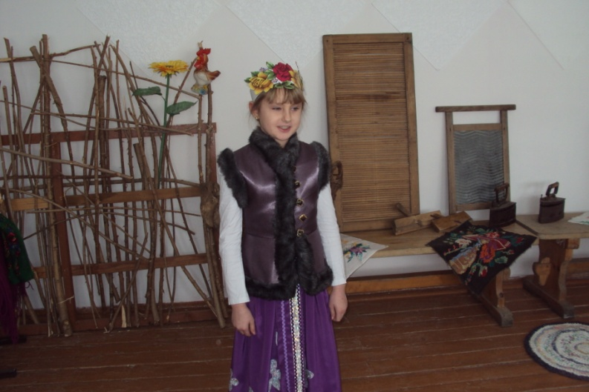

Ведущий. Любили на Масленицу ловкостью и силой померяться.
Игра «Бой».
Ход игры: выбираются два игрока, встают на одну ногу боком друг к другу в нарисованном кругу, руки за спиной. Задача игроков вытолкнуть игрока за пределы круга.
Ведущий. Имя Масленицы носит не только праздник, но и чучело из соломы., которое одевают в женские одежды с блином или сковородой в руке. С этим чучелом катались на санях, играли всю неделю, пели обрядовые песни.
А в конце недели сжигали на костре, обязательно на пригорке за селом или разрывали на части и разбрасывали на поля для хорошего урожая на следующий год и придания земле плодородия.

Скоморох Гостей, всех близких привечаем .
На чашку чая приглашаем
С блином румяным,
Сладким и горячим.
Приятного аппетита!

